HINWEIS:
Hier wird gefilmt und fotografiert
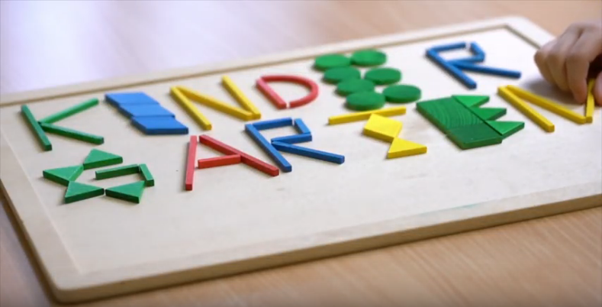
Wir wollen die schönsten Momente vom Tag des Kindergartens festhalten. Deswegen machen wir Fotos und/oder filmen. Das Bildmaterial wird zur Dokumentation der Veranstaltung und des Aktionstages im Internet und möglicherweise in der Presse verwendet. Sie möchten nicht gefilmt oder fotografiert werden? Dann informieren Sie bitte den/die Fotograf*in unserer Veranstaltung.

Vielen Dank für ihr Verständnis

[Name und Kontakt der Veranstalter*innen]

